Математика. Математика.
Правило№1  Однозначные числа: 1,2,3,4,5,6,7,8,9.  Двухзначные числа: 10,11,12,13,14,15,16,17,18,…… | Правило №1  Однозначные числа: 1,2,3,4,5,6,7,8,9 .  Двухзначные числа: 10,11,12,13,14,15,16,17,18…..

Правило №2  Четные числа -это числа, которые делятся пополам: 2,4,6,8, 10,12,14,16,18,20,22,24,26,28,30,32,34,36,38,40……  Нечётные числа: 1,3,5,7,9,11,13,15,17,19,21,23,25,27,29,31,33… | Правило №2  Четные числа -это числа, которые делятся пополам:  2,4,6,8,10,12,14,16,18,20,22,24,26,28,30,32,34,36,38,40……  Нечётные числа: 1,3,5,7,9,11,13,15, 17,19,21, 23,25,27,29,  31,33….45,57 …..
Памятка №3  Компоненты сложения:  3 + 2 = 5 сумма  1.слагаемое 2 слагаемое  . Правило №4 Компоненты вычитания:  5 - 3 = 2 разность.  Уменьшаемое Вычитаемое | Памятка№3  Компоненты сложения:  3 + 2 = 5 сумма  1.слагаемое 2 слагаемое  . Правило №4 Компоненты вычитания:  5 - 3 = 2 разность.  Уменьшаемое Вычитаемое

Правило №5 Компоненты умножения:  2 х 3 = 6 произведение  1.множитель 2 множитель  При умножении числа на 0,произведение равно 0.  3 х 0= 0 0 х 3= 0 | Правило №5 Компоненты умножения:  2 х 3 = 6 произведение  1.множитель 2 множитель  При умножении числа на 0, произведение равно 0.  3 х 0= 0 0 х 3= 0

Правило № 6 Компоненты деления:  6 : 2 = 3 частное  Делимое делитель Делить на ноль нельзя ! 5:0  Правило№7  Сот. Дес. Ед.  1  1  1  1 дес.=10 ед.  1сотня = 10 ед. = 100 ед.  Сотня - 100- трёхзначное число. | Правило № 6 Компоненты деления:  6 : 2 = 3 частное  Делимое делитель Делить на ноль нельзя ! 5:0  Правило№7  Сот. Дес. Ед.  1  1  1  1 дес.=10 ед.  1сотня = 10 ед. = 100 ед.  Сотня - 100- трёхзначное число.

Правило №8  Меры стоимости: 100к. = 1р.  Меры времени: 1 сут.=24 ч.  1 год =24 месяца  1 час = 60 мин.  1 мин. =60 секунд  Меры длины: 1 см  1 дм. =10 см.  1м.= 10 дм. 1м. 100см.  Меры массы: кг, грамм.  Меры ёмкости: литры | Правило №8  Меры стоимости: 100к. = 1р.  Меры времени: 1 сут.=24 ч.  1 год =24 месяца  1 час = 60 мин.  1 мин. =60 секунд  Меры длины: 1 см  1 дм. =10 см.  1м.= 10 дм. 1м. 100см.  Меры массы: кг, грамм.  Меры ёмкости: литры

Правило№9.  1 Действие в скобках выполняется первым.  12:(5-3)=6  1  (20-10)+2=12 | Правило№9.  1 Действие в скобках выполняется первым.  12:(5-3)=6  1  (20-10)+2=12

Геометрический материал.  Углы.  Прямой Острый Тупой  Окружность Круг  О радиус.  Р р |  |  | Геометрический материал.  Углы.  Прямой Острый Тупой  Окружность Круг  О радиус.  Р р
 | 12 месяцев. Дни недели.  1-январь Понедельник 2 –февраль Вторник 3-март Среда 4- апрель Четверг 5-май Пятница 6-июнь Суббота 7- июль Воскресенье 8- август 9 –сентябрь 10- октябрь 11- ноябрь 12- декабрь | 12 месяцев. Дни недели.  1-январь Понедельник 2 –февраль Вторник 3-март Среда 4- апрель Четверг 5-май Пятница 6-июнь Суббота 7- июль Воскресенье 8- август 9 –сентябрь 10- октябрь 11- ноябрь 12- декабрь

А В Отрезок АВ  - Луч  Начало луча  Прямая  Таблица умножения и деления.  2х2=4 4:2=2 3х2=6 6:3=2  2х3=6 6:2=3 3х3=9 9:3=3  2х4=8 8:2=4 3х4=12 12:3=4  2х5=10 10:2=5 3х5=15 15:3=5  2х6=12 12:2=6 3х6=18 18:3=6  2х7=14 14:2=7  2х8=16 16:2=8 4х4=16 16:4=4  2х9=18 18:2=9 4х5=20 20:4=5  2х10=20 20:2=10 | А В Отрезок АВ  - Луч  Прямая  Таблица умножения и деления.  2х2=4 4:2=2 3х2=6 6:3=2  2х3=6 6:2=3 3х3=9 9:3=3  2х4=8 8:2=4 3х4=12 12:3=4  2х5=10 10:2=5 3х5=15 15:3=5  2х6=12 12:2=6 3х6=18 18:3=6  2х7=14 14:2=7  2х8=16 16:2=8 4х4=16 16:4=4  2х9=18 18:2=9 4х5=20 20:4=5  2х10=20 20:2=10

Состав числа. |  |  |  |  |  |  |  | Состав числа.  11 12 13 14 15 16 17 18  9+3 8+3 7+4 6+5 9+3 8+4 7+5 6+6 9+4 8+5 7+6 9+5 8+6 7+7 9+6 8+7 9+7 8+8 9+8 9+9
11 | 12 | 13 | 14 | 15 | 16 | 17 | 18
9+3 8+3 7+4 6+5 | 9+3 8+4 7+5 6+6 | 9+4 8+5 7+6 | 9+5 8+6 7+7 | 9+6 8+7 | 9+7 8+8 | 9+8 | 9+9
Письмо. Письмо.
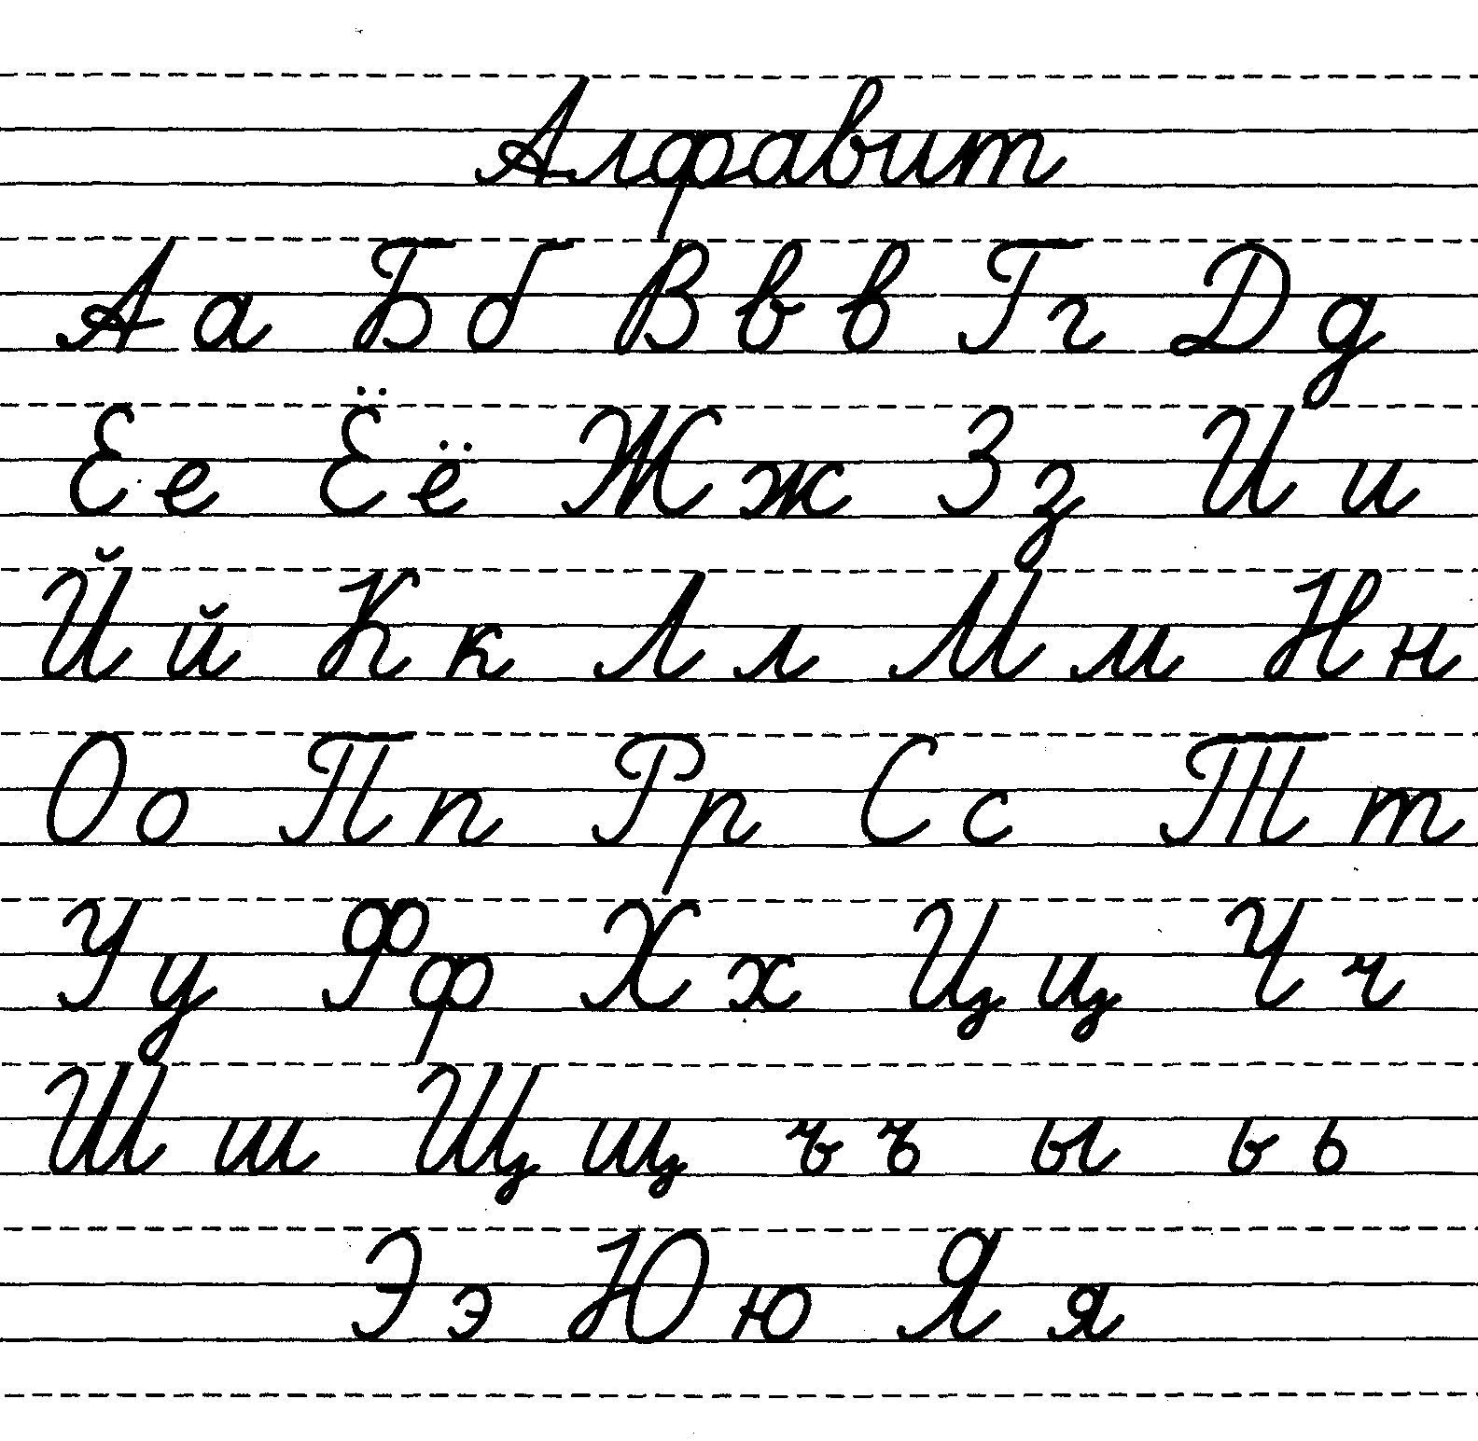

Гласные Мягкость согласных на письме обозначается мягкими гласными: И,Ю, Я, Ё, Е, Ь. Твёрдость согласных на письме обозначается твёрдыми гласными: О,А, У, Ы. Рад - ряд  Согласные  Свистящие согласные: З,С,Ц  Шипящие согласные: Ш,Ж,Ч,Щ.  Жи- Ши пиши с буквой И.  Ча-Ща пиши с буквой А.  Чу-Щу пиши с буквой У. | Гласные Мягкость согласных на письме обозначается мягкими гласными: И,Ю, Я, Ё, Е, Ь. Твёрдость согласных на письме обозначается твёрдыми гласными: О,А, У, Ы. Рад - ряд  Согласные  Свистящие согласные: З,С,Ц.  Шипящие согласные: Ш,Ж,Ч,Щ.  Жи- Ши пиши с буквой И.  Ча-Ща пиши с буквой А.  Чу-Щу пиши с буквой У.

Звонкие и глухие парные согласные:  Б В Г Д Ж З  П Ф К Т Ш С  Непарные согласные звонкие: л, м, н, р  глухие: х, ц, ч, щ  Всегда твердые: ж, ш, ц  Всегда мягкие: ч, щ, й  Ь и Ъ – звуков не обозначают. | Звонкие и глухие парные согласные:  Б В Г Д Ж З  П Ф К Т Ш С  Непарные согласные звонкие: л, м, н, р  глухие: х, ц, ч, щ  Всегда твердые: ж, ш, ц  Всегда мягкие: ч, щ, й  Ь и Ъ – звуков не обозначают.

Мягкий знак (Ь), обозначающий мягкость согласных, пишут в конце слова и в середине слова между двумя согласными. Он показывает мягкость предшествующего звука. (пень, пеньки)
Разделительный мягкий знак( Ь) разделяет согласный и гласный звук . Его пишут после согласной и перед гласными Е, Ё, И, Ю, Я
(платье, бельё, муравьи, вьюга, обезьяна)

Чтобы проверить парный звонкий или глухой согласный на конце слова, нужно изменить слово так,
чтобы после этого согла
Зуб – зубы – зубной.

